ششمین جشنواره ملی کانون های فرهنگی ،هنری، اجتماعی و مذهبی دانشجویان کشور
با احترام، به استحضار می‏رساند پیرو بخشنامه شماره 136325/81/8 مورخ 28/06/1395وزارت علوم، تحقیقات و فناوری مبنی بر برگزاری ششمین جشنواره ملی رویش، شایسته است دستور فرمائید دستاوردها و آثار کانون‏های فرهنگی، هنری، اجتماعی و مذهبی دانشجویان آن استان را از تاریخ 01/12/1393لغایت 31/06/1395 مطابق با شیوه ‏نامه پیوست، گردآوری و آماده ارسال به اداره کل امور اجتماعی نمایند.
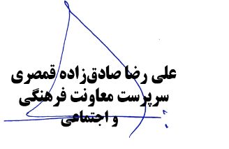
لازم به یادآوری است ملاک‏های داوری و همچنین نحوه ارسال آثار متعاقباً اعلام خواهد شد

